**Неоклассическая экономика**

**Альфред Маршалл (1842-1924)**

Вся жизнь Альфреда Маршалла прошла в Кембриджском университете. Там он учился, а затем преподавал и занимался научной работой.

Во времена Маршалла студенты все еще изучали экономику по "Принципам политической экономии" Милла. Маршалл решил исправить такое положение вещей и в 1890 году опубликовал свою книгу "Принципы экономической науки".

Сегодняшняя микроэкономическая теория в целом очень мало отличается от того, о чем писал Маршалл. Маршалл схематически разбил микроэкономическую теорию на четыре части:

Спрос

Теория спроса дает ответ на вопрос: если изменяется рыночная цена, как изменится количество товара, которое захотят приобрести потребители?

Предложение

Теория предложения объясняет, как реагируют на изменение рыночной цены производители.

Равновесие

Теория равновесия объясняет, как именно устанавливается рыночная цена в зависимости от спроса и предложения.

Теория фирмы

Теория фирмы (иногда ее называют еще теорией прибыли) описывает поведение фирм, стремящихся получить максимально возможную прибыль.

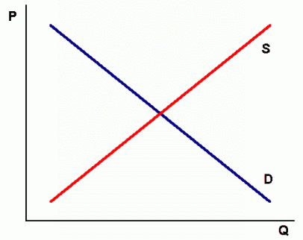

Маршалл придумал очень простой способ показать свою идею в виде диаграммы. Оказалось, что спрос и предложение очень удобно изображать линиями на графике в координатах "цена" - "количество". Маршалл обозначил спрос буквой D, а предложение - S (по первым буквам соответствующих английских слов demand и supply). Точно также цена получила обозначение P (англ. price), а количество - Q (англ. quantity).

С одной стороны, чем выше цена, тем меньше товара потребители могут приобрести. С другой стороны, чем выше цена, тем больше товара производители хотят изготовить, отвлекая свои ресурсы от производства других товаров. Кривая спроса, таким образом, имеет отрицательный наклон, а кривая предложения - положительный. В какой-то точке эти кривые пересекаются. Иначе говоря, существует какая-то цена, при которой величина спроса уравнивается с величиной предложения (в точности по Вальро).

Естественно, теория Маршалла при более детальном рассмотрении выглядит немного сложнее. Именно поэтому мы обязательно вернемся к ней и рассмотрим каждую из четырех частей более подробно.

Итак, парадокс воды и алмазов наконец-то разъяснился. Загадка Смита оказалась разгадана. Однако осталась неразгаданной загадка Маркса: почему экономический рост происходит циклически? Забегая вперед, скажем, что универсального ответа на этот вопрос нет до сих пор. Два величайших экономиста двадцатого столетия - Джон Мейнард Кейнс и Йозеф Алоис Шумпетер - дали совершенно разные ответы на этот вопрос.